Портфолио обучающегося ФКОУ ВО Кузбасский институт ФСИН России

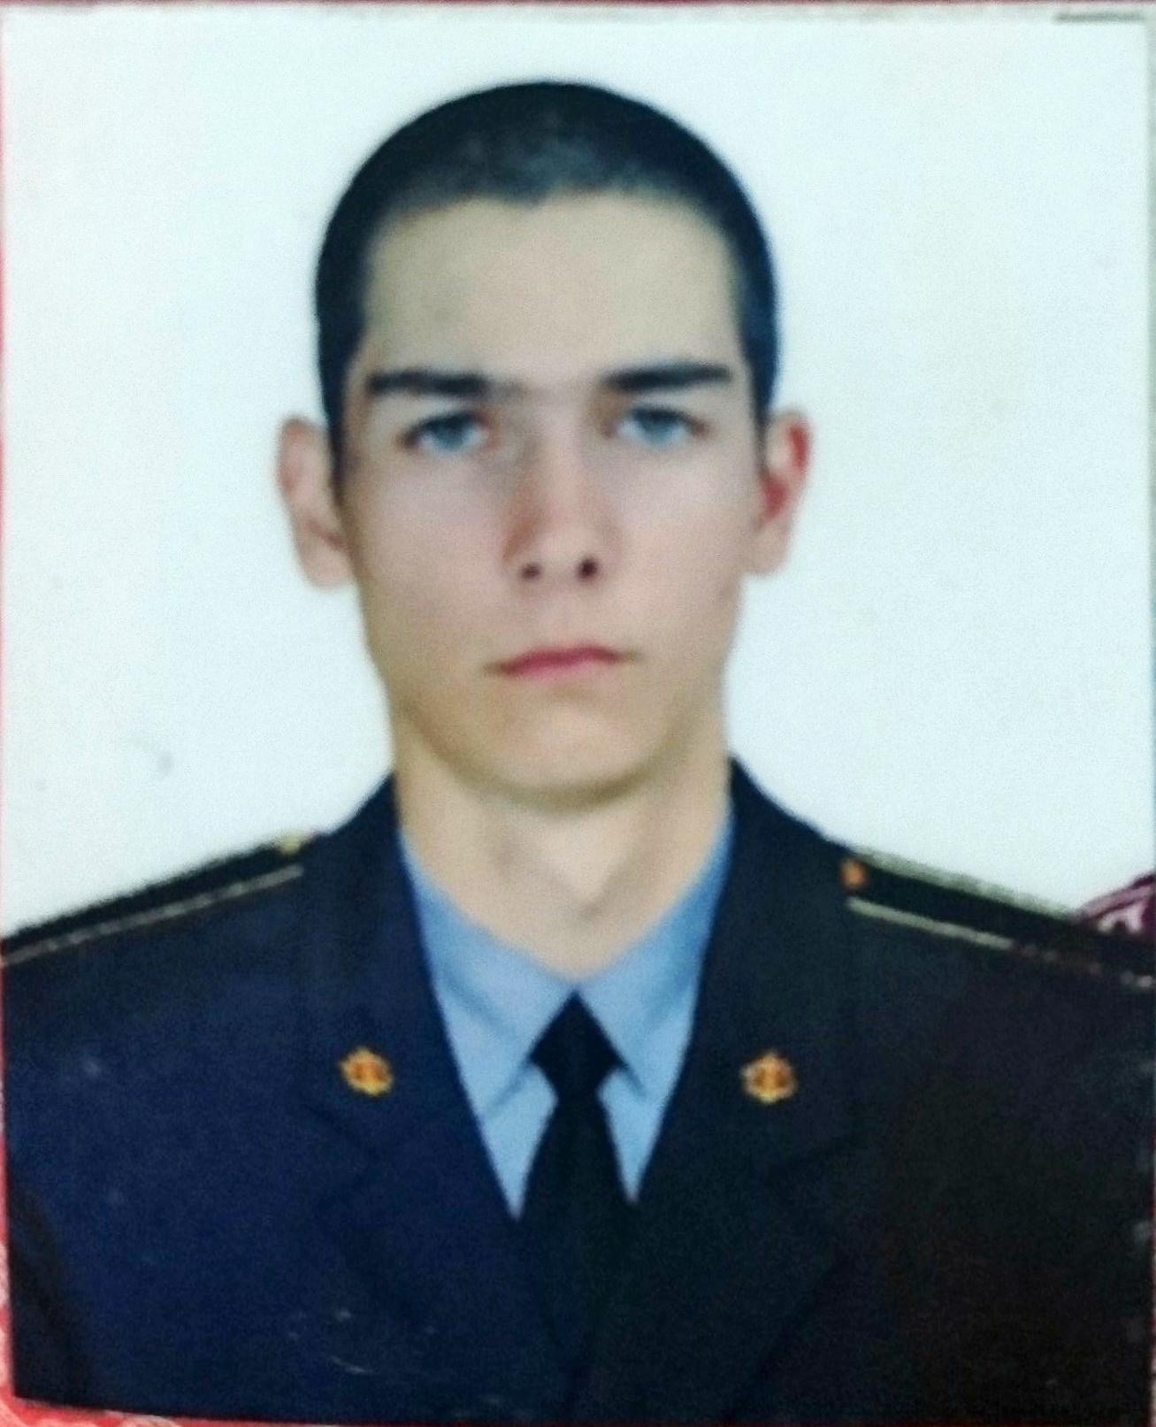Горбунов Кирилл Олегович
Курсант 26 учебной группы
2 курса набора 2016 года

Перечень индивидуальных образовательных достижений
Горбунов Кирилл Олегович
№ п/п | Вид образовательных достижений | Описание индивидуальных образовательных достижений | Подтверждение уровня (факта) индивидуальных образовательных достижений | Самооценка образовательных достижений (индекс ИОД) | Примечания
1 | 2 | 3 | 4 | 5 | 6
Достижения в освоении основной образовательной программы
(образовательная активность)
1 | Уровень успеваемости за весь период обучения | Сдача экзаменационной сессии за 1 и 2 семестр | Ведомость промежуточной аттестации ПА-1 | СБу=4 балла | СБу=48/12=4 балла, где  48– сумма оценок за экзамены, курсовые работы, практики, итоговый экзамен и защиту ВКР;  12 - количество оценок за экзамены, курсовые работы, практики, итоговый экзамен, защиту ВКР
 | Индекс ИОД по освоению основной образовательной программы |  |  | 4
Достижения в общественной жизни
(социальная активность)
1 | Принимал участие во внутренней спартакиаде между взводами 1 курса | Стрельба во внутренней спартакиаде между взводами 1 курса |  | 0,5 балла
2 | Участие в Конференции по конституционному праву зарубежных стран | Участник конференции |  | 0,5 балла
3 | Участие в Конференции по английскому языку на тему Пенитенциарная система Англии | Участник конференции |  | 0,5 балла
4 | Участие в Конференции по английскому языку чтение сонет 66 | Участник конференции |  | 0,5 балла
5 | Участие в соревнованиях по шахматам между взводами | Участник команды (3 место) |  | 1 балл
6 | Участие в Конференции на тему Проблема содержания осужденных с учетом их здоровья | Участник конференции | Приложение 1 | 0,5 балла
 | Индекс ИОД в общественной жизни |  |  | 3,5 балла
 | Итого суммарный индекс ИОД за весь период обучения |  |  | 7.5 балла

Приложение 1
